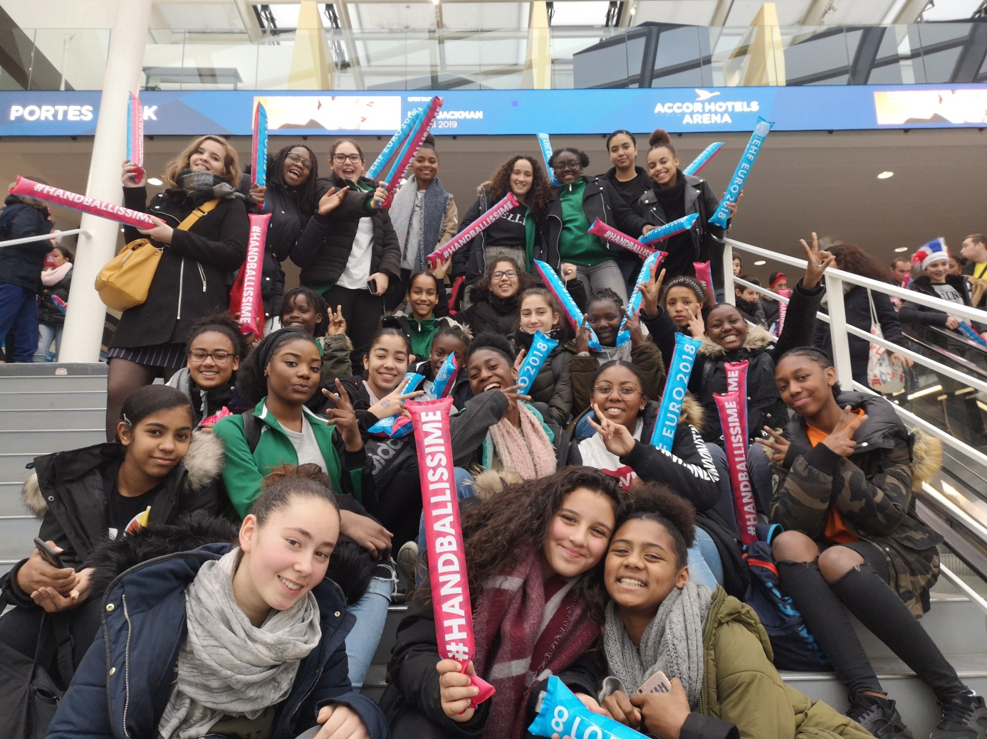

3 heures de Hand

dans ton emploi du temps

Compétitions UNSS

le mercredi après-midi

Cotisation réduite au club de Cergy

Viens vivre ta passion pour le Handball en intégrant la section du

Collège Moulin à Vent

**Section sportive Handball**

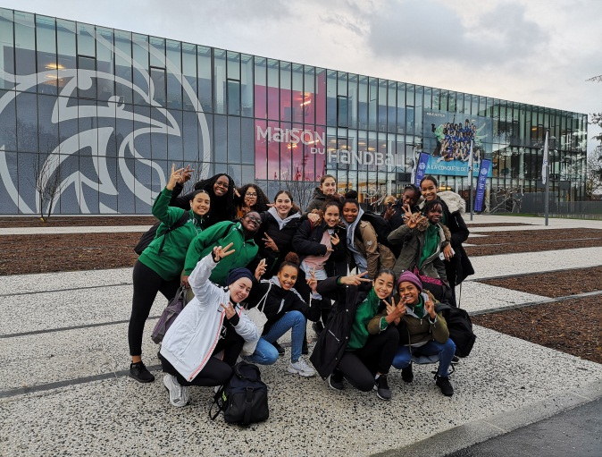

**Comment s’inscrire** :

La section sportive est dérogatoire, tu peux donc venir au Moulin à Vent même si ce collège n’est pas celui de ton secteur pour ton entrée en sixième.

Ce projet vous intéresse? Alors n’hésitez plus, rejoignez-nous!

Contact : Mme GALISSON, Mme BEGUE, M. HUMBERT

**COLLEGE LE MOULIN A VENT**

24 avenue du Terroir - 95800 - CERGY LE HAUT

Tél. : 01.34.32-21.21

Encadrement : Deux professeurs d’EPS en collaboration avec le club de Cergy Handball

Apprendre autrement grâce au sport

Réussite scolaire

Equipe enseignante motivée

100% d’orientation choisie en fin de 3ème

Partager des émotions fortes